Superposition of pulses
脈衝的疊加

問題:

- 試繪簡圖顯示以下兩脈衝在 X 點相遇時可能出現的波形。
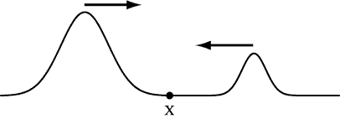
- 試繪簡圖顯示以下兩脈衝在 X 點相遇時可能出現的波形。


答案:

